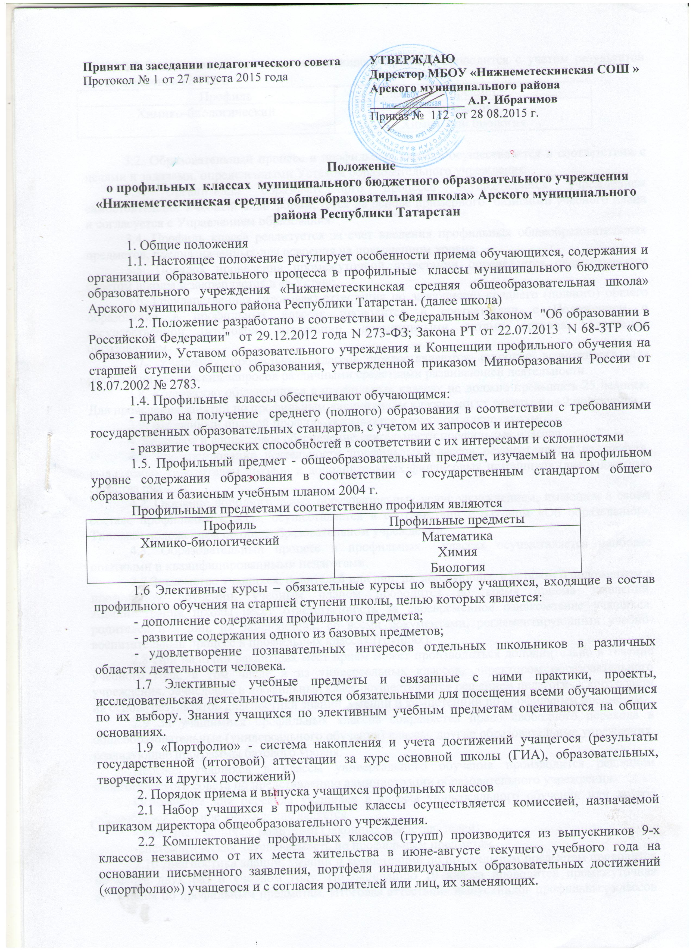
2.3 Зачисление в класс соответствующего профиля проводится с учѐтом результатов сдачи экзаменов на ГИА:
Профиль | Сдаваемый предмет
Химико-биологический | Математика  Химия или биология

3.2. Образовательный процесс в профильных классах осуществляется в соответствии с целями и задачами, определенными Уставом образовательного учреждения.
3.3. Организация образовательного процесса осуществляется учреждением самостоятельно. Учебный план формируется на основе примерного базисного учебного плана и согласуется с Управлением образования
3.4. Профиль класса реализуется за счет введения профильных общеобразовательных предметов, предназначенных для освоения на повышенном уровне.
3.5. Порядок проведения промежуточной аттестации определяется педагогическим советом школы и закрепляется в ее Уставе.
3.6. Государственная (итоговая) аттестация по завершении среднего (полного) общего образования в профильных классах проводится в соответствии с Положением о государственной (итоговой) аттестации, нормативными актами органов управления образованием.
3.7. Учащимся профильных классов предоставляются широкие возможности для реализации творческих запросов различными средствами развивающей деятельности.
3.8. Количество обучающихся в профильных классах не должно превышать 25 человек. Для проведения занятий по профильным дисциплинам классы могут делиться на 2 подгруппы.
3.9. Выбранный школой профиль указывается в учебном плане школы.
4. Кадровое и финансовое обеспечение деятельности профильных классов
4.1. Финансирование деятельности профильных классов осуществляется из средств, выделяемых учредителем школой и дополнительных финансовых источников (внебюджетные средства школы).
4.2. Оказание дополнительных образовательных услуг учреждением, имеющем в своем составе профильные классы, осуществляется в соответствии с Законом «Об образовании», Типовым положением об общеобразовательном учреждении.
4.3. Образовательный процесс в профильных классах осуществляется наиболее опытными и квалифицированными педагогами.
2.7 Знакомство учащихся, родителей или лиц, их заменяющих, с уставом и положением о профильном обучении, учебным планом проводится во время приема заявлений. Администрация школы несет ответственность за своевременное ознакомление учащихся, родителей или лиц, их заменяющих, со всеми документами, регламентирующими учебно-воспитательный процесс в профильных классах (группах).
2.8 При наличии вакантных мест прием может производиться дополнительно в течение учебного года, в том числе и из универсальных классов, директором образовательного учреждения. Зачисление в профильный класс осуществляется решением педагогического совета на основе результатов диагностики знаний, умений и компетенций по профильным предметам.
2.9 За учащимися профильных классов сохраняется право свободного перехода в общеобразовательные (универсального обучения) классы, другие образовательные учреждения, реализующие программы базового уровня.
Перевод учащихся в классы универсального обучения производится решением педагогического совета по представлению администрации образовательного учреждения.
Основанием для перевода учащихся в классы универсального обучения или другое общеобразовательное учреждение является
- желание учащихся, родителей (законных представителей)
-систематическая неуспеваемость по профильным предметам,
2.10 Диагностика знаний, умений и компетенций по профильным предметам проводится не менее двух раз в учебном году. По окончанию 10 класса проводится промежуточная аттестация по профильным предметам. Итоговая аттестация выпускников профильных классов осуществляется в соответствии с положением о государственной (итоговой) аттестации и в сроки, установленные Министерством образования и науки РФ.
Нормативно-правовая база профильного обучения в экспериментальных общеобразовательных учреждениях.
Разработка нормативно-правовой базы профильного обучения осуществляется на всех уровнях управления: федеральном, региональном, муниципальном, школьном.
На уровне Правительства РФ и Министерства образования и науки России разработана нормативно-правовая база, регламентирующая все основные направления деятельности системы профильного обучения (в т.ч. на ступени предпрофильной подготовки). Данные нормативно-правовые акты и инструктивные письма являются основой для создания соответствующей нормативно-правовой и научно-методической базы системы профильного обучения в регионах. Нормативно-правовая и научно-методическая база профильного обучения разрабатывается и корректируется на региональном уровне через пакеты взаимосвязанных и дополняющих друг друга документов по организации профильного обучения, таких как целевые программы, приказы, положения, договоры, рекомендации и т.д.
На сегодняшний день во всех территориях области разработка нормативно-правового обеспечения эксперимента осуществляется в двух уровнях: муниципальном и школьном.
Муниципальный уровень:
Нормативно-правовые документы представлены:
- распоряжениями глав администраций районов (городов) о проведении эксперимента по профильному обучению учащихся;
-приказами: о создании координационного совета, о перечне профилей обучения на старшей ступени образования, о доплатах в общеобразовательных учреждениях, о разработке учебных планов и муниципальных программ по введению профильного обучения, о реализации планов мероприятий по введению профильного обучения, о создании Муниципальной экзаменационной комиссии, о проведении государственной (итоговой) аттестации выпускников основной школы в экспериментальном режиме, о конфликтных и апелляционных комиссиях;
-методическими рекомендациями: по заполнению журналов, по оцениванию учебных достижений учащихся при проведении курсов по выбору, по финансированию предпрофильной подготовки и профильного обучения школьников, по проведению итоговой аттестации учащихся, по комплектованию профильных классов и т.п.;
- положениями: о муниципальном экспертном совете, о муниципальной экспериментальной площадке в системе общего образования, о координационном совете по предпрофильной подготовке и профильному обучению, об организации предпрофильной подготовки учащихся основной школы в системе общего образования, о профильных классах, о порядке комплектования профильных классов, о муниципальной приемной комиссии, о моделях «портфолио» выпускника основной школы, о муниципальной экзаменационной комиссии, о муниципальной апелляционной комиссии и т.п..
Уровень общеобразовательного учреждения (ОУ):
На школьном уровне разработана следующая нормативно-правовая база:
- положения: о профильном обучении в общеобразовательном учреждении, о профильных классах, о портфолио ученика основной школы, о портфолио учителя, о порядке перевода учащихся из профильных классах в универсальные, об элективных курсах и т.д..
-договоры о совместной деятельности образовательных учреждений с другими учреждениями образования (ВУЗ, СУЗ, НПО, учреждения дополнительного образования), о взаимодействии с Центром занятости населения по вопросу профессиональной ориентации учащихся, о взаимодействии ОУ с учащимися и родителями по созданию условий для введения профильного обучения и т.д.
В данном разделе приведены в качестве примеров материалы из опыта работы органов управления образованием местного самоуправления и общеобразовательных учреждений, участвующих в эксперименте, которые дают достаточно полную картину ситуации в целом; и описывают структуру и содержание местной и локальной документации, необходимой для проведения эксперимента по введению профильного обучения.

